Reformierte Kirchen Bern-Jura-Solothurn
Suchergebnisse für "Natur"

 | Autor / Titel | Jahr | Medientyp | Signatur / Standort
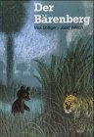 | Bolliger, Max  Der Bärenberg | 1982 | Bilderbuch | Ängste

